# **Name: Abdurrahman Qureshi**

# **Roll No: 242466**

Practical No: 2

Date Of Performance: 24/07/2025

Aim: Implementation of CSS

THEORY:

## 1. What is CSS?

• Styles HTML elements  
• Controls layout, colors, fonts  
• Makes websites responsive

## 2. Three Ways to Apply CSS

### A. Inline CSS

→ Added directly to HTML tags  
→ Highest priority  
→ Example: <p style="color:red;">Red text</p>

Pros:  
✓ Quick to apply  
✓ Overrides other styles

Cons:  
✗ Hard to maintain  
✗ Not reusable

### B. Internal CSS

→ Placed in <style> tag in <head>  
→ Applies to single page  
→ Example:

<style> p { color: blue; } </style>

Pros:  
✓ Better than inline  
✓ Good for small projects

Cons:  
✗ Not for multiple pages

### C. External CSS

→ Separate .css file  
→ Linked with <link> tag  
→ Best for large sites  
→ Example:

<link rel="stylesheet" href="style.css">

Pros:  
✓ Easy maintenance  
✓ Faster loading  
✓ Reusable

Cons:  
✗ Extra file needed

## 3. Which One Wins?

Priority Order:

1. Inline CSS (strongest)
2. Internal CSS
3. External CSS (weakest)

## Best Practices

• Use External CSS for big projects  
• Use Inline only for quick fixes  
• Internal for testing/small pages

CODE:

index.html

<!DOCTYPE html>

<html lang="en">

    <head>

        <meta charset="UTF-8" />

        <meta name="viewport" content="width=device-width, initial-scale=1.0" />

        <title>Login Form</title>

        <link

            href="https://cdn.jsdelivr.net/npm/bootstrap@5.3.3/dist/css/bootstrap.min.css"

            rel="stylesheet"

        />

        <style>

            :root {

                --dark-bg: #212121;

                --darker-bg: #262626;

                --card-bg: #333333;

                --text-color: #ccc;

                --primary-color: #ccc;

                --hover-color: #555555;

            }

            body {

                min-height: 100vh;

                display: flex;

                flex-direction: column;

                background-color: var(--dark-bg);

                color: var(--text-color);

            }

            .navbar {

                background-color: var(--darker-bg) !important;

            }

            .navbar-brand,

            .nav-link {

                color: var(--text-color) !important;

            }

            .nav-link:hover {

                color: var(--primary-color) !important;

            }

            .navbar-toggler {

                border-color: rgba(255, 255, 255, 0.1);

            }

            .navbar-toggler-icon {

                background-image: url("data:image/svg+xml,%3csvg xmlns='http://www.w3.org/2000/svg' viewBox='0 0 30 30'%3e%3cpath stroke='rgba%28255, 255, 255, 0.75%29' stroke-linecap='round' stroke-miterlimit='10' stroke-width='2' d='M4 7h22M4 15h22M4 23h22'/%3e%3c/svg%3e");

            }

            .form-container {

                flex: 1;

                display: flex;

                align-items: center;

                justify-content: center;

                padding: 2rem;

            }

            .login-form {

                width: 100%;

                max-width: 600px;

                padding: 2rem;

                border-radius: 10px;

                box-shadow: 0 10px 20px rgba(0, 0, 0, 0.3);

                background-color: var(--card-bg);

                border: 1px solid rgba(255, 255, 255, 0.1);

            }

            .login-title {

                text-align: center;

                margin-bottom: 1.5rem;

                color: var(--primary-color);

                font-weight: 600;

            }

            .form-control,

            .form-select {

                background-color: rgba(0, 0, 0, 0.2);

                border-color: rgba(255, 255, 255, 0.1);

                color: var(--text-color);

            }

            .form-control:focus,

            .form-select:focus {

                background-color: rgba(0, 0, 0, 0.3);

                border-color: var(--primary-color);

                color: var(--text-color);

                box-shadow: 0 0 0 0.25rem rgba(76, 201, 240, 0.25);

            }

            .form-label {

                color: var(--text-color);

            }

            .btn-primary {

                background-color: var(--primary-color);

                border-color: var(--primary-color);

                color: #111;

            }

            .btn-primary:hover {

                background-color: var(--hover-color);

                border-color: var(--hover-color);

            }

            .form-check-input {

                background-color: rgba(0, 0, 0, 0.2);

                border-color: rgba(255, 255, 255, 0.1);

            }

            .form-check-input:checked {

                background-color: var(--primary-color);

                border-color: var(--primary-color);

            }

        </style>

    </head>

    <body>

        <nav class="navbar navbar-expand-lg navbar-dark">

            <div class="container-fluid">

                <a class="navbar-brand" href="#">INPEXP2</a>

                <button

                    class="navbar-toggler"

                    type="button"

                    data-bs-toggle="collapse"

                    data-bs-target="#navbarNav"

                    aria-controls="navbarNav"

                    aria-expanded="false"

                    aria-label="Toggle navigation"

                >

                    <span class="navbar-toggler-icon"></span>

                </button>

                <div class="collapse navbar-collapse" id="navbarNav">

                    <ul class="navbar-nav">

                        <li class="nav-item">

                            <a

                                class="nav-link active"

                                aria-current="page"

                                href="#"

                                >Home</a

                            >

                        </li>

                        <li class="nav-item">

                            <a class="nav-link active" href="#">Features</a>

                        </li>

                        <li class="nav-item">

                            <a class="nav-link active" href="#">About</a>

                        </li>

                        <li class="nav-item">

                            <a class="nav-link active" href="#">Login</a>

                        </li>

                    </ul>

                </div>

            </div>

        </nav>

        <div class="form-container">

            <div class="login-form">

                <h2 class="login-title">Register</h2>

                <form class="row g-3">

                    <div class="col-md-6">

                        <label for="inputEmail4" class="form-label"

                            >Email</label

                        >

                        <input

                            type="email"

                            class="form-control"

                            id="inputEmail4"

                        />

                    </div>

                    <div class="col-md-6">

                        <label for="inputPassword4" class="form-label"

                            >Password</label

                        >

                        <input

                            type="password"

                            class="form-control"

                            id="inputPassword4"

                        />

                    </div>

                    <div class="col-12">

                        <label for="inputAddress" class="form-label"

                            >Address</label

                        >

                        <input

                            type="text"

                            class="form-control"

                            id="inputAddress"

                            placeholder="1234 Main St"

                        />

                    </div>

                    <div class="col-12">

                        <label for="inputAddress2" class="form-label"

                            >Address 2</label

                        >

                        <input

                            type="text"

                            class="form-control"

                            id="inputAddress2"

                            placeholder="Apartment, studio, or floor"

                        />

                    </div>

                    <div class="col-md-6">

                        <label for="inputCity" class="form-label">City</label>

                        <input

                            type="text"

                            class="form-control"

                            id="inputCity"

                        />

                    </div>

                    <div class="col-md-4">

                        <label for="inputState" class="form-label">State</label>

                        <select id="inputState" class="form-select">

                            <option selected>Choose...</option>

                            <option>...</option>

                        </select>

                    </div>

                    <div class="col-md-2">

                        <label for="inputZip" class="form-label">Zip</label>

                        <input type="text" class="form-control" id="inputZip" />

                    </div>

                    <div class="col-12">

                        <div class="form-check">

                            <input

                                class="form-check-input"

                                type="checkbox"

                                id="gridCheck"

                            />

                            <label class="form-check-label" for="gridCheck">

                                Remember me

                            </label>

                        </div>

                    </div>

                    <div class="col-12">

                        <button type="submit" class="btn btn-primary w-100">

                            Sign in

                        </button>

                    </div>

                </form>

            </div>

        </div>

        <script src="https://cdn.jsdelivr.net/npm/bootstrap@5.3.3/dist/js/bootstrap.bundle.min.js"></script>

    </body>

</html>

OUTPUT:

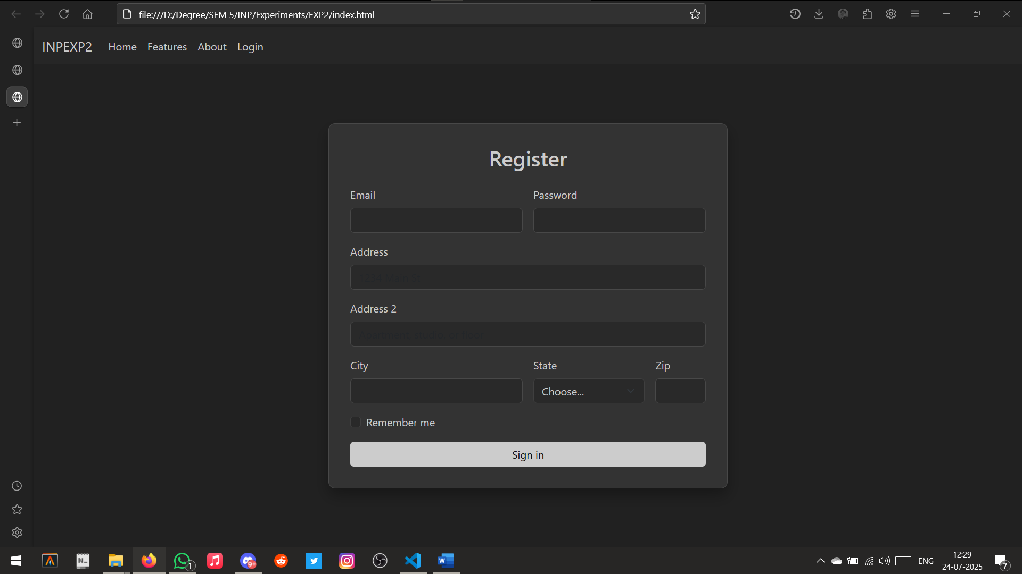

CONCLUSION:

This experiment covered CSS theory (inline, internal, external) and Bootstrap integration, including styling text and creating responsive forms. We compared manual CSS with Bootstrap's pre-built components, learning efficient styling approaches. The practical implementation enhanced our understanding of modern web design techniques.